

# L’offre OFD CONSULTING

**Cabinet de gestion et de formation agricole : Au service d’une agriculture durable**

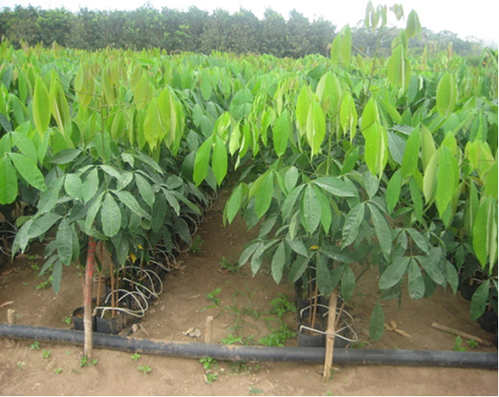

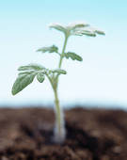OFD Consulting est un service innovant à destinations des Exploitations individuelles agricoles, OPA, Conseils régionaux.

Ce service vous permet :

•de **mieux planifier la gestion technico-économique de** l’exploitation agricole ;

•de **vous simplifier le suivi quotidien** grâce à ses procédures innovantes, **pratiques et faciles à mettre en œuvre**;

•d'avoir l'assurance d’un **conseil agricole adéquat**;

**Cabinet agricole**

•**d'optimiser vos coûts de production** : Vous aurez des études de faisabilité non seulement en phase avec vos objectifs mais qui sont conformes avec les réalités agronomique du moment !

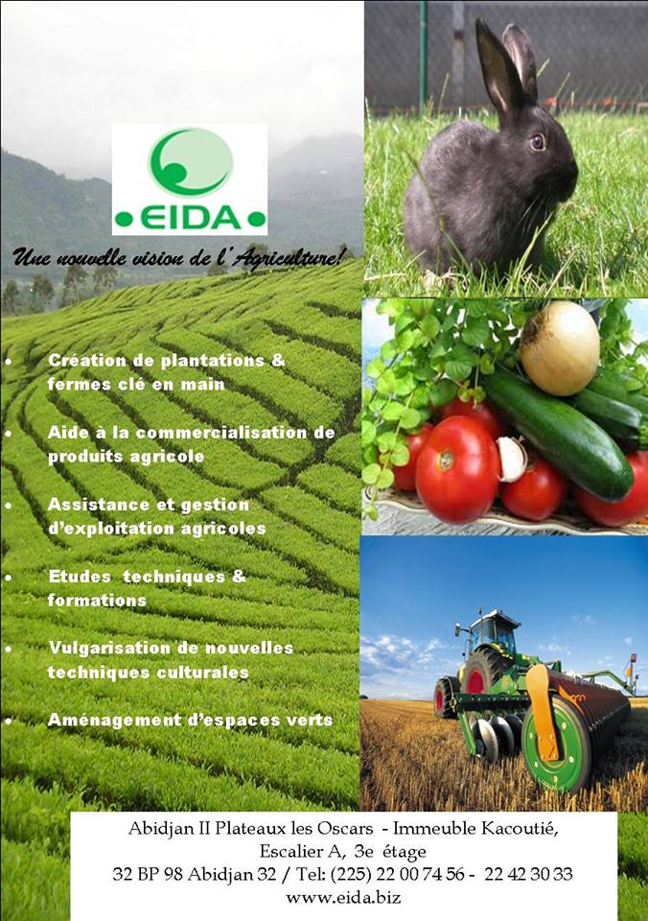

# Comment ça marche ?

**Notre approche du conseil agricole**

* Nous mettons en place une méthode participative avec l’exploitant concerné après une étude diagnostique (SWOT, MARPE, RAF). L’exploitant étant le centre de décision opérationnel.

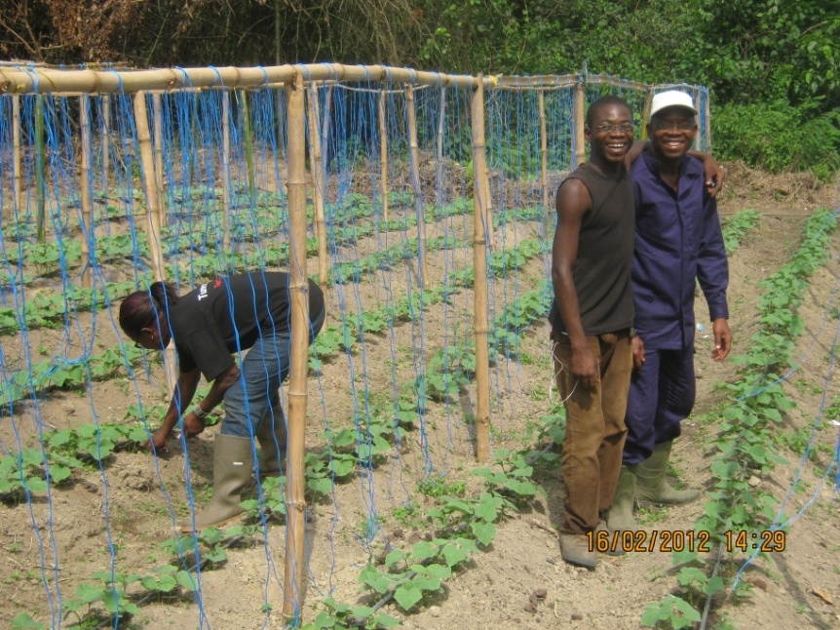**Notre approche du développement rural**

* Nos agronomes s’appuient sur le Programme National de Développement (PND 2012-2015) en rapport avec le Document Stratégique de Réduction de la pauvreté pour la conception des différents projets avec comme objectif la sécurité alimentaire et la réduction de la pauvreté.
* 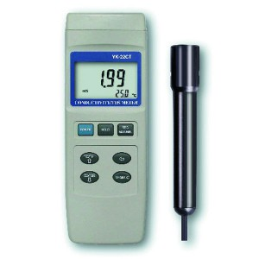Les conseils régionaux où tout autre institut de développement sont contactés et leur sont soumis ces différents projets. Nous assurons la mise en œuvre de ses projets.

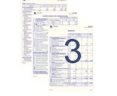**Nous approche du négoce des matières premières**

* Nous faisons du négoce de vivrier essentiellement. En amont nous formons et distribuons les semences de bases aux producteurs avec qui nous contractons après pour assurer la vente de leur production.

# La gamme d’options

OFD Consulting est une **offre modulaire** qui s’adapte au plus près de vos besoins.

Vous pouvez à tout moment **bénéficier de toute une palette de services complémentaires** :

**Cabinet agricole**

**Création de plantation clé en main de cultures pérennes**

* Hévéa
* Cacao
* Palmier à huile

**Négoce des matières premières**

**Assistance et gestion d’exploitation agricole**

* Suivi technique
* Sécurisation foncière
* Plan d’amélioration des performances
* Conseil agricole

**Etude technique et formation**

* Elaboration de business plan afférent à l’agriculture
* Renforcement de capacités des organisations professionnelles agricoles
* Conception des projets de développement ruraux liés à la sécurité alimentaire
* Suivi-évaluation des projets de développement ruraux
* Formation sur les techniques agricoles
* Etude pédologique

* **Qui sommes-nous?**



OFD Consulting est un Cabinet de gestion et de formation crée par un groupe de jeunes agronomes diplômés de l’Ecole Supérieure d’Agronomie de Yamoussoukro et ayant acquis plusieurs expériences en cabinet et dans divers entreprises.

Chez OFD Consulting, nous répondons à un code de déontologie strict qui vous garantit une **qualité**, une **sécurité** et une **optimisation** de votre investissement.

Contact : Cel : +225 08007862 / +225 02425844 04 BP 2875 ABIDJAN 04

Mail : ***ofd.consulting@yahoo.com***



**Cabinet agricole**